26. august 2024

PRODUKTRESUMÉ

for

BCG "medac", pulver og solvens til intravesikal suspension

- D.SP.NR.
21058

- LÆGEMIDLETS NAVN
BCG "medac"

- KVALITATIV OG KVANTITATIV SAMMENSÆTNING
Efter rekonstitution, et hætteglas indeholder:
BCG (Bacillus Calmette-Guérin) bakterier, udledt af Mycobacterium bovis, stamme RIVM deriveret fra stamme 1173-P2
2 x 10⁸ til 3 x 10⁹ levende enheder

Alle hjælpestoffer er anført under pkt. 6.1.

- LÆGEMIDDELFORM
Pulver og solvens til intravesikal suspension

Pulver:
Hvidt eller næsten hvidt pulver eller porøs kage med nuancer af gult og gråt

Solvens:
Farveløs, klar opløsning

4. KLINISKE OPLYSNINGER

4.1 Terapeutiske indikationer
Behandling af fladt urothelcellecarcinoma i blæren:
- Helbredende behandling af carcinoma in situ
            - Profylaktisk behandling af recidiv af:
- Urothelcellecarcinoma begrænset til mucosa:
- Ta G1-G2 hvis multifokal og/eller recidiverende tumor
- Ta G3
- Urothelcellecarcinoma i lamina propria, men ikke i blæremusklen (T1)
- Carcinoma in situ

4.2 Dosering og administration
BCG-medac skal administreres af læger, som har erfaring med denne behandling.

BCG-medac er beregnet til intravesikal anvendelse efter rekonstitution.
For instruktioner om rekonstitution af BCG-medac-suspensionen før administration, se pkt. 6.6.

Dosering

Voksne og ældre
Indholdet fra 1 hætteglas, der er rekonstitueret og fortyndet som anvist, skal bruges til 1 instillation i urinblæren.

Induktionsbehandling
BCG-terapi bør begynde ca. 2-3 uger efter transuretral resektion (TUR) eller blærebiopsi og uden traumatisk kateterisering og kan gentages med ugentlige intervaller i 6 uger. I mellem- og højrisikotumorer bør behandlingen efterfølges af vedligeholdelsesbehandling. Planer for vedligeholdelsesbehandling beskrives i nedenstående.

Vedligeholdelsesbehandling
På baggrund af kliniske studier er vedligeholdelsesbehandling efter induktion kraftigt anbefalet. Den anbefalede vedligeholdelsesplan består af 3 instillationer med ugentlige intervaller, der gives i mindst 1 år op til 3 år i måned 3, 6, 12, 18, 24, 30 og 36. I denne plan administreres op til 27 instillationer i løbet af en 3-årig periode.

Selvom vedligeholdelsesbehandling reducerer recidiv og kan reducere progression, kan bivirkninger og besvær som følge af behandlingen opveje fordelene for nogle patienter. Vurderingen af benefit/risk–forholdet og hensyntagen til patientpræferencer er derfor vigtigt før vedligeholdelsesbehandlingen påbegyndes eller den fortsættes. Behovet for vedligeholdelsesbehandling hver 6. måned efter det første års behandling bør evalueres yderligere på baggrund af tumorklassificeringen og den kliniske respons.

Pædiatrisk population
BCG-medacs sikkerhed og virkning hos børn er ikke klarlagt. Der foreligger ingen data.

Administration

Patienten må ikke drikke i 4 timer før instillationen til 2 timer efter instillationen. Blæren skal tømmes før BCG-instillation.

Et blærekateter indføres i blæren under aseptiske betingelser. Der skal bruges en tilstrækkelig mængde lubrikant til at forebygge risikoen for traumatisering af blærens slimhinde og således risikoen for alvorlige komplikationer og desuden for at reducere det ubehag for patienten, som er forbundet med proceduren. Blæren skal være tømt inden BCG-instillation. Komplet udtømning af blæren efter kateterisering mindsker resterende lubrikant, som kan have nået blæren inden instillation af BCG-medac.

BCG-medac indføres i blæren ved hjælp af et kateter og med lavt tryk. Hvis det er muligt, skal den instillerede BCG-medac suspension forblive i blæren i 2 timer. I denne periode bør suspensionen være i tilstrækkelig kontakt med hele blærens slimhinde. Derfor bør patienten mobiliseres så meget som muligt eller, hvis patienten er sengeliggende, vendes om fra liggende på ryggen til liggende på maven og omvendt hvert 15. minut. Efter 2 timer skal patienten tømme blæren for den instillerede suspension i siddende stilling.

I tilfælde af at der ikke er nogen særlig medicinsk kontraindikation, anbefales en hyperhydratation af patienten i 48 timer efter hver instillation.
Patienter, der behandles med BCG-medac, skal have udleveret indlægssedlen og patientkortet.

4.3 Kontraindikationer
Overfølsomhed over for det aktive stof eller over for et eller flere af hjælpestofferne anført i pkt. 6.1.

BCG-medac bør ikke anvendes til immunsuppressive patienter eller personer med medfødt eller erhvervet nedsat immunrespons, uafhængig af om årsagen er udløst af sygdom (f.eks. positiv hiv-serologi, leukæmi, lymfom), cancerterapi (f.eks. cytostatiske lægemidler, strålebehandling) eller immunsuppressiv behandling (f.eks. kortikosteroider).

BCG-medac bør ikke administreres til personer med aktiv tuberkuloseinfektion. Risikoen for aktiv tuberkulose skal udelukkes med passende anamnese og, hvis indiceret, med diagnostiske test i henhold til lokale retningslinjer.

Anamnese med røntgenbehandling af blæren.

Behandling med BCG-medac er kontraindiceret hos kvinder, som ammer (se pkt. 4.6).

BCG-medac må ikke instilleres før 2 til 3 uger efter TUR, blærebiopsi eller traumatisk kateterisering.

Perforering af blæren, der kan medføre øget risiko for alvorlige systemiske infektioner (se pkt. 4.4).

Akut urinvejsinfektion (se pkt. 4.4). Asymptomatisk, isoleret leukocyturi og asymptomatisk bacteriuria er ikke kontraindikationer for intravesikal behandling med BCG-medac, og profylaktiske antibiotika er ikke nødvendigt.

4.4 Særlige advarsler og forsigtighedsregler vedrørende brugen

BCG-medac må ikke anvendes til subkutan, intrakutan, intramuskulær, intravenøs administration eller vaccination.

Behandling af symptomer, tegn eller syndrom

Se pkt. 4.8.

Forsigtighedsregler ved håndtering
BCG-medac bør ikke håndteres i samme rum eller af samme personale, som tilbereder cytotoksiske lægemidler til intravenøs administration. BCG-medac bør ikke håndteres af personer med kendt nedsat immunrespons. Der bør undgås kontakt af hud og slimhinder med BCG-medac. Kontaminering kan føre til overfølsomhedsreaktioner eller infektion af det berørte område.

Spild af BCG-medac
Spild af suspensionen med BCG-medac skal behandles med desinfektionsmiddel med dokumenteret aktivitet mod mykobakterier. Spild på huden skal behandles med et egnet desinfektionsmiddel.

Generel hygiejne for patienten
Det anbefales at vaske hænderne og genitalområdet efter vandladning. Det gælder især de første vandladninger efter BCG-instillation. I tilfælde af kontiminering af hudlæsioner anbefales anvendelse af et egnet desinfektionsmiddel.

Tuberkulinprøver
Kutane prøver
Den intravesikale behandling med BCG-medac kan fremkalde en overfølsomhed over for tuberkulin og komplicere efterfølgende fortolkning af tuberkulinkutanprøver for diagnose af mykobakteriel infektion. Derfor bør tuberkulinreaktionen afprøves før administration af BCG-medac.

Påvisning af Bacillus Calmette-Guérin
Lægerne skal være opmærksomme på, at negative resultater af dyrkning af en biopsiprøve og negative testresultater ikke udelukker en systemisk BCG-infektion. I flere tilfælde kunne bakterien ikke påvises, selvom patienten havde en systemisk BCG-infektion. De tilgængelige metoder (mikroskopi, PCR og/eller dyrkninger og/eller påvisning af en histologi svarende til tuberkulose) er ikke pålidelige.

Alvorlige systemiske BCG-infektioner/-reaktioner

Traumatisk instillation kan fremkalde BCG-septikæmiske hændelser med potentielt septisk shock og en livstruende situation. Se pkt. 4.8 vedrørende behandlingsmuligheder.

Urinvejsinfektion skal derfor udelukkes inden hver instillation af BCG i blæren (inflammation i blærens slimhindemembran kan forhøje risikoen for hæmatologisk disseminering af BCG). Hvis urinvejsinfektion diagnosticeres under BCG-behandling, skal behandlingen afbrydes, indtil urinalysen er normaliseret, og behandling med antibiotika er fuldført.

Muligheden for alvorlige systemiske BCG-infektioner med behov for antituberkuløs behandling skal overvejes inden initiering af BCG-behandling, især hos ældre patienter (se ”Ældre patienter”) og patienter med svækket leverfunktion.

Alvorlige systemiske BCG-infektioner/-reaktioner er rapporteret hos under 5 %. Se pkt. 4.8 vedrørende tegn og symptomer.

En speciallæge inden for infektionssygdomme bør konsulteres ved mistanke om en systemisk infektion. En BCG-infektion kan potentielt være fatal. Se pkt. 4.8 for yderligere information.

I modsætning til systemiske infektioner viser Reiters syndrom sig fortrinsvis som en immunmedieret reaktion, der ikke nødvendigvis skyldes dissemineret BCG, men også kan være udløst af BCG, der kun er lokaliseret i urinvejssystemet.

Feber eller makroskopisk hæmaturi
Behandlingen bør udsættes, indtil den ledsagende feber eller makroskopiske hæmaturi er forsvundet.

Lav blærekapacitet
Risikoen for blærekontraktur kan stige hos patienter med lav blærekapacitet.

HLA-B27
Hos patienter med positiv HLA-B27 kan forekomsten af arthritis reactiva eller Reiters syndrom øges.

Opblussen af latent BCG-infektion (herunder forsinket diagnose)
Der har været enkelte tilfælde, hvor BCG-bakterier blev i kroppen i adskillige år. Sådanne latente BCG-infektioner kan blusse op igen flere år efter den første infektion, især med granulomatøs pneumonitis, abscesser, inficerede aneurismer, infektion i et implantat, en protese eller det omgivende væv til følge.
Patienten skal gøres opmærksom på muligheden for senere opblussen af en latent BCG-infektion og vejledes i foranstaltningerne, hvis der opstår symptomer såsom feber og vægttab af ukendt oprindelse.
En speciallæge inden for infektionssygdomme bør konsulteres ved mistanke om opblussen af en latent BCG-infektion.

Ældre patienter
BCG-administration til ældre patienter er ikke kontraindiceret. Risikoen for en systemisk BCG-infektion/-reaktion bør dog overvejes inden den første administration. Ældre patienter kan have svækket nyre- eller leverfunktion, som kan indvirke på behandlingen med antituberkuløse præparater i tilfælde af alvorlig systemisk BCG-infektion/-reaktion. Der bør desuden udvises særlig forsigtighed hos ældre patienter med svækket generel tilstand.

Graviditet
BCG-medac bør ikke anvendes under graviditeten (se pkt. 4.6).

Patienter, der har kontakt med immunsupprimerede personer

Patienter, der behandles med BCG-medac, skal træffe adækvate hygiejnemæssige foranstaltninger, hvis de er i kontakt med immunsupprimerede patienter. M. bovis er mindre patogen end M. tuberculosis, og overførsel fra menneske til menneske er endnu ikke rapporteret, men kan ikke udelukkes, især hos immunsupprimerede patienter.

Seksuel overførsel
Ingen tilfælde af seksuel overførsel af BCG er indberettet, men det anbefales at anvende kondom under samleje i en uge efter behandling med BCG.

Sporbarhed
For at forbedre sporbarheden af biologiske lægemidler skal det administrerede produkts navn og batchnummer tydeligt registreres.

4.5 Interaktion med andre lægemidler og andre former for interaktion
BCG-bakterier er følsomme over for antituberkuløse lægemidler (f.eks. ethambutol, streptomycin, para-amino-salicylsyre [PAS], isoniazid [INH] og rifampicin), antibiotika og antiseptika. Resistens over for pyrazinamid og cycloserin er beskrevet.

Under intravesikal BCG-instillationsbehandling bør samtidig administration af antituberkuløse midler og antibiotika som fluorquinoloner, doxycyclin eller gentamicin undgås på grund af BCG’s følsomhed over for disse lægemidler.

4.6 Fertilitet, graviditet og amning
Graviditet
Der er ingen eller utilstrækkelige data fra anvendelse af BCG til gravide kvinder. Reproduktionsdyreforsøg er ikke udført. BCG-medac bør ikke anvendes under graviditeten.

Amning
Data for udskillelse af BCG/metabolitter i human mælk er utilstrækkelige. BCG-medac er kontraindiceret under amning (se pkt. 4.3).

Fertilitet
Det blev fundet, at intravesikal BCG-behandling påvirker spermatogenesen negativt, og kan forårsage oligospermi eller azoospermi. Dyrestudier tyder på, at disse virkninger kan være forbigående og reversible. Mænd bør imidlertid søge rådgivning om muligheden for opbevaring af sperm, før behandlingen startes.

4.7 Virkning på evnen til at føre motorkøretøj og betjene maskiner
Lokale eller systemiske symptomer under behandling med BCG-medac kan påvirke evnen til at føre motorkøretøj og betjene maskiner.

4.8 Bivirkninger
Bivirkninger angivet nedenfor er inddelt efter systemorganklasse og hyppighed. Nedenstående hyppigheder defineres som: meget almindelig (≥ 1/10), almindelig (≥ 1/100 til < 1/10), ikke almindelig (≥ 1/1.000 til < 1/100), sjælden (≥ 1/10.000 til < 1/1.000), meget sjælden (< 1/10.000) eller ikke kendt (kan ikke estimeres ud fra forhåndenværende data).

Indenfor hver hyppighedsgruppe af bivirkninger opstilles bivirkningerne efter faldende alvorlighed.

Systemorganklasse | Hyppighed og bivirkninger
Infektioner og parasitære sygdomme | Meget almindelig  Cystitis og inflammatoriske reaktioner (granulomer), som optræder i blæren,  asymptomatisk granulomatøs prostatitis  Ikke almindelig  Urinvejsinfektion, orchitis, epididymitis, symptomatisk granulomatøs prostatitis, alvorlig systemisk BCG-reaktion/infektion, BCG-sepsis, miliær pneumonitis, hudabsces, Reiters syndrom (konjunktivitis, asymmetrisk oligoartritis og cystitis)  Sjælden  Vaskulær infektion (f.eks. inficeret aneurisme), nyreabsces  Meget sjælden  BCG-infektion af implantater og omgivende væv (f.eks. infektion i aortisk transplantat, hjertedefribrillator, hofte- eller knæalloplastik), regional lymfeknudeinfektion, osteomyelitis, knoglemarvsinfektion, peritonitis, psoas absces, infektion i glans penis, orchitis eller epididymitis, resistent over for antituberkuløs terapi
Blod og lymfesystem | Ikke almindelig  Cytopeni, anæmi  Meget sjælden  Cervikal lymfadenitis  Ikke kendt  Hæmofagocytisk syndrom
Immunsystemet | Meget almindelig  Forbigående systemisk BCG-reaktion (feber < 38,5°C, influenzalignende symptomer, herunder utilpashed, feber, kuldegysninger, almindelig utilpashed, myalgi)  Meget sjælden  Overfølsomhedsreaktion (f.eks. ødem af øjenlåg, hoste)
Øjne | Meget sjælden  Chorioretinitis, conjunctivitis, uveitis
Vaskulære sygdomme | Ikke almindelig  Hypotension  Meget sjælden  Karfistel  Ikke kendt  Vaskulitis (herunder vaskulitis i centralnervesystemet)
Luftveje, thorax og mediastinum | Ikke almindelig  Pulmonal granuloma
Mave-tarm-kanalen | Meget almindelig  Kvalme  Almindelig  Diaré, mavesmerter  Meget sjælden  Opkastning, tarmfistel
Lever og galdeveje | Ikke almindelig  Hepatitis
Hud og subkutane væv | Ikke almindelig  Hududslæt
Knogler, led, muskler og bindevæv | Almindelig  Myalgi  Ikke almindelig  Artritis, artralgi
Nyrer og urinveje | Meget almindelig  Hyppig vandladning med ubehag og smerter  Almindelig  Urininkontinens  Ikke almindelig  Makroskopisk hæmaturi, blæreretention, urinvejsobstruktion, kontraheret blære  Ikke kendt  Nyresvigt, pyelonefritis, nefritis (herunder tubulointerstitiel nefritis, interstitiel nefritis og glomerulonefritis)
Det reproduktive system og mammae | Ikke kendt  Genitale sygdomme (f.eks. vaginale smerter, dyspareuni), oligospermi, azoospermi
Almene symptomer og reaktioner på administrationsstedet | Meget almindelig  Træthed  Almindelig  Feber > 38,5°C  Meget sjælden  Perifert ødem
Undersøgelser | Ikke almindelig  Forhøjede leverenzymer  Ikke kendt  Forhøjet prostataspecifikt antigen (PSA)

Der optræder hyppigt bivirkninger ved BCG-behandling, men disse er som regel milde og kortvarige. Bivirkningerne stiger som regel med antallet af BCG-instillationer.

I almindelige tilfælde kan der opstå myalgi, og i ikke almindelige tilfælde kan artritis/artralgi og hududslæt optræde. De fleste tilfælde af artritis, artralgi og hududslæt kan henføres til en overfølsomhedsreaktion over for BCG hos patienten. Det kan i visse tilfælde være nødvendigt at seponere administrationen af BCG-medac.

Lokale bivirkninger
Besvær og smerter ved vandladning og hyppig vandladningstrang ses hos op til 90 % af patienterne. Cystitis og inflammatoriske reaktioner (granulomer) kan være en essentiel del af antitumoraktiviteten.
Yderligere lokale bivirkninger, som observeres med en hyppighed på ikke almindelig: makroskopisk hæmaturi, urinvejsinfektion, blæreretraktion, urinvejsobstruktion, blærekontraktur, symptomatisk granulomatøs prostatis, orchitis og epididymitis. Nyreabsces ses i sjældne tilfælde. Ydermere kan genitale sygdomme (f.eks. vaginale smerter, dyspareuni) forekomme med en ukendt hyppighed.

Forbigående systemisk BCG-reaktion
Subfebrilia, influenzalignende symptomer og almindelig utilpashed kan optræde. Disse symptomer aftager oftest inden for 24-48 timer og bør behandles med normal symptomatisk behandling. Disse reaktioner er tegn på en begyndende immunreaktion. Alle patienter, som modtager præparatet, bør overvåges nøje og oplyses om at indberette alle tilfælde af feber og andre bivirkninger uden for urinvejene.

Alvorlige systemiske bivirkninger/infektioner
Det kan være svært at skelne mellem en BCG-infektion og en BCG immunreaktion, da symptomerne er meget ens i starten. I modsætning til dette er en forbigående systemisk BCG-reaktion en meget almindelig bivirkning, som skal holdes adskilt.

De kliniske tegn og symptomer på en BCG-infektion/-reaktion er i starten feber > 39,5 °C i mindst 12 timer, feber > 38,5 °C i mindst 48 timer og en forværring af den generelle tilstand.
De typiske tegn på en infektion er udvikling af miliær pneumoni, granulomatøs hepatitis, anomalier i leverfunktionstest (især forhøjelse af alkalisk phosphatase), organisk dysfunktion (bortset fra i genitalier/urinveje), efterhånden med granulomatøs inflammation ved biopsi.
En speciallæge inden for infektionssygdomme bør konsulteres ved mistanke om en systemisk infektion. En BCG-infektion kan potentielt være fatal.

Selvom symptomerne på en systemisk BCG-infektion ikke adskiller sig fra tuberkulose, behøver patienten ikke isoleres, da M. bovis er mindre patogen for mennesker end M. tuberculosis.

I tilfælde af opblussen af en latent infektion har patienten normalt symptomer i form af feber og vægttab af ukendt oprindelse. Flere sygejournaler viser, at diagnosticeringen er en udfordring, da symptomerne varierer, og lægerne ikke mistænker nogen kausal forbindelse med BCG-infektion.
For at undgå fatale konsekvenser er en korrekt og tidlig diagnose og således den rigtige behandling vigtig for udfaldet, især hos ældre eller svækkede patienter. Bemærk, at et patientkort med fokus på emnet er tilgængeligt. Dette kort skal udleveres til patienten (se også pkt. 4.4).
En speciallæge inden for infektionssygdomme bør konsulteres ved mistanke om opblussen af en latent BCG-infektion.

Yderligere anvendelse af kortikosteroider kan anbefales i tilfælde af sepsis, granulomatøse reaktioner (f.eks. lunger eller lever) og andre immunmedierede reaktioner.

Se anbefalinger vedrørende behandling på nedenstående skema.

Behandling af symptomer, tegn og syndrom
Symptomer, tegn eller syndrom | Behandling
1) Symptomer af vesikal irritation, som varer under 48 timer | Symptomatisk behandling
2) Symptomer af vesikal irritation, som varer mindst 48 timer | Seponér behandling med BCG-medac og start behandling med quinoloner. Hvis der efter 10 dage ikke ses fuldstændig bedring, administrér isoniazid (INH)* i 3 måneder.  I tilfælde af antituberkuløs behandling bør behandling med BCG-medac afgjort seponeres.
3) Ledsagende bakterieinfektion i urinveje | Udsæt BCG-medac behandling, indtil urinanalysen er normaliseret og behandlingen med antibiotika er afsluttet.
4) Andre bivirkninger i urogenitalsystemet: symptomatisk granulomatøs prostatitis, epididymitis og orchitis, urethral obstruktion og nyreabsces | Seponér behandling med BCG-medac.  Administrér isoniazid (INH)* og rifampicin* i 3-6 måneder i henhold til sværhedsgrad.  I tilfælde af antituberkuløs behandling bør behandling med BCG-medac afgjort seponeres.
5) Feber under 38,5°C, som varer under 48 timer | Symptomatisk behandling med paracetamol.
6) Kutan eruption, artralgi eller artritis eller Reiters syndrom | Seponér behandling med BCG-medac.  Overvej at konsultere en speciallæge inden for infektionssygdomme.  Administrér antihistamin eller nonsteroide antiinflammatoriske stoffer. Overvej behandling med cortison i tilfælde af en immunmedieret reaktion.  Hvis ingen respons, administrér isoniazid* i 3 måneder.  I tilfælde af antituberkuløs behandling bør behandling med BCG-medac afgjort seponeres.
7) Systemisk BCG-reaktion/infektion** uden tegn på septisk shock | Afgjort seponér behandling med BCG-medac.  Overvej en konsultation hos en specialist i infektiøse sygdomme.  Administrér antituberkuløs terapi med 3 medikamenter* i 6 måneder samt behandling med lavdosis-kortikosteroider.
8) Systemisk BCG-reaktion/infektion med tegn på septisk shock | Afgjort seponér behandling med BCG-medac.  Administrér omgående antituberkuløs terapi med 3 medikamenter*, kombineret med højdosis, hurtigvirkende kortikosteroider.  Rådfør dig med en specialist i infektiøse sygdomme.
* Forsigtig: BCG-bakterier er følsomme over for alle p.t. anvendte antituberkuløse lægemidler, undtagen pyrazinamid. Hvis det er nødvendigt at anvende antituberkuløs terapi med 3 medikamenter, er den anbefalede kombination isoniazid (INH), rifampicin og ethambutol.
** se definition ovenfor

Indberetning af formodede bivirkninger
Når lægemidlet er godkendt, er indberetning af formodede bivirkninger vigtig. Det muliggør løbende overvågning af benefit/risk-forholdet for lægemidlet. Sundhedspersoner anmodes om at indberette alle formodede bivirkninger via:

Lægemiddelstyrelsen
Axel Heides Gade 1
DK-2300 København S
Websted: www.meldenbivirkning.dk

4.9 Overdosering
Det er usandsynligt, at der vil opstå overdosering, da 1 hætteglas med BCG-medac svarer til 1 dosis.

Der foreligger ingen data, som indicerer, at en overdosering kan føre til andre symptomer end de beskrevne bivirkninger.

  - Udlevering
A

5. FARMAKOLOGISKE EGENSKABER

5.1 Farmakodynamiske egenskaber
Farmakoterapeutisk klassifikation: immunstimulanter, andre immunstimulanter, ATC-kode: L03AX03.

BCG-medac er en lyofiliseret suspension af levende Bacillus Calmette-Guérin bakterier med et lavt infektiøst potentiale, deriveret fra Mycobacterium bovis, stamme RIVM.

Virkningsmekanisme
BCG-medac stimulerer immunsystemet og har antitumoraktivitet. Forsøgsdata antyder, at BCG virker som en ikke-specifik immunpotentiator, ikke ved hjælp af en enkelt mekanisme, men ved hjælp af en række virkninger, der involverer immunsystemets celler. BCG har en stimulerende virkning på milten, forbedrer makrofagfunktionen i milten og aktiverer naturlige dræberceller. BCG-instillation stimulerer forøgelsen af granulocytter, monocytter/makrofager og T-lymfocytter, hvilket angiver lokal aktivering af immunsystemet. Antallet af cytokin IL1, IL2, IL6 og TNFα øges også.

5.2 Farmakokinetiske egenskaber
De fleste baciller udskilles i urinen i de første timer efter instillationen. Det vides stadig ikke, om mykobakterierne kan passere den intakte urothelvæg. Enkelte tilfælde er blevet rapporteret, hvor der vedvarende var BCG-bakterier i urinvejene i over 16 måneder (se pkt. 4.4).

5.3 Non-kliniske sikkerhedsdata
BCG-stammen RIVM er blevet testet for toksicitet, immunstimulerende egenskaber og antitumoraktivitet i mange dyremodeller. Høje doser af BCG forårsagede vægthæmning hos mus, og der er også set leverforstyrrelser. Intravenøs injektion hos kaniner viste sig at være pyrogen. Gentagne instillationer hos marsvin fremkaldte inflammatoriske reaktioner i blærevæggen. Som uønskede bivirkninger var granulomatøse læsioner i lever og lunge til stede ved høje doser. Intravesikal administration hos hunde viste minimale mekaniske urothellæsioner, hvorimod der ikke er set nogen tegn på aktiv inflammation i suburothel stroma.
Der er ikke udført nogen mutagenicitets-, karcinogenicitets- og reproduktionsstudier.

6. FARMACEUTISKE OPLYSNINGER

6.1 Hjælpestoffer
Pulver: polygelin, vandfri glukose og polysorbat 80.
Solvens: natriumklorid og vand til injektionsvæsker.

6.2 Uforligeligheder
BCG-medac er uforligelig med hypotoniske og hypertoniske opløsninger.

6.3 Opbevaringstid
2 år eller 3 år i tilfælde af, at antallet af levende enheder ved frigivelse er større end 5 x 10⁸ cfu/hætteglas, i alle tilfælde ikke længere end 4 år fra dyrkningsdatoen.

Den fysiske og kemiske stabilitet under brug er blevet påvist i 24 timer, når det opbevares beskyttet mod lys ved stuetemperatur (20 °C – 25 °C) eller køleskabstemperatur (2 °C – 8 °C).
Fra et mikrobiologisk synspunkt bør lægemidlet anvendes straks.
Hvis det ikke anvendes straks er opbevaringstiderne og betingelserne inden brug brugerens ansvar. Opbevaringstiden vil normalt ikke være længere end 24 timer ved temperaturer fra 2 °C til 8 °C, medmindre rekonstitutionen har fundet sted under kontrollerede og validerede aseptiske forhold.

6.4 Særlige opbevaringsforhold
Opbevares i køleskab (2 °C – 8 °C).
Må ikke nedfryses.
Opbevares i den originale yderpakning for at beskytte mod lys.

Opbevaringsforhold efter rekonstitution af lægemidlet, se pkt. 6.3.

  - Emballagetype og pakningsstørrelser
Pulver i et hætteglas (type I glas) med en gummiprop + 50 ml solvens i en pose (avanceret polypropylen, APP) med en hætteglaskobling og en kateterkobling, med eller uden kateter og Luer-Lock til konisk kobling.

Pakningsstørrelser:
• 1, 3, 5 eller 6 hætteglas, solvens i pose(r), Luer-Lock til konisk kobling(er), med eller uden kateter/katetre.
• 1 eller 3 hætteglas, solvens i pose(r), med eller uden kateter/katetre.

Ikke alle pakningsstørrelser er nødvendigvis markedsført.

6.6 Regler for bortskaffelse og anden håndtering
Vigtig information om brugen af BCG-medac
BCG-medac må kun anvendes af sundhedspersoner med passende træning.
Sørg for passende opbevaring (se pkt. 6.4) og pakningens integritet.
BCG-medac skal administreres under de forhold, som der kræves for intravesikal endoskopi.

BCG-medac må ikke administreres subkutant, intradermalt, intramuskulært, intravenøst eller som vaccination mod tuberkulose.
Luer-Lock-kateterkoblingen på posen med solvens må kun bruges til intravesikal instillation!

Grundlæggende principper og beskyttelsesforanstaltninger for anvendelse af BCG-medac
Generelt bør direkte kontakt med BCG-medac undgås. BCG-medac er et lægemiddel, der kan forårsage infektion hos mennesker og udgøre en risiko for sundhedspersoner. Der kan opstå en fare, hvis lægemidlet kan trænge ind i kroppen via beskadiget hud, hvis der inhaleres aerosoler, hvis dråber kommer ind i øjnene eller de kommer i kontakt med slimhinder, eller hvis lægemidlet indtages. Spis, drik eller ryg ikke i arbejdsområderne, og opbevar ikke mad, drikkevarer eller tobaksprodukter her. BCG-medac må ikke håndteres i et lokale, hvor der forberedes cytotoksiske lægemidler til intravenøs anvendelse, og må heller ikke håndteres af personale, der forbereder cytotoksiske lægemidler til intravenøs anvendelse.
Lægemidlet må ikke håndteres af personer med en kendt immundefekt.
Det anbefales, at der bæres en lukket beskyttelseskittel, der beskytter mod stænk, engangshandsker, et FFP2-åndedrætsværn og sikkerhedsbriller med sideværn som personlige værnemidler under håndtering. BCG-medac må kun transporteres i lukkede beholdere (for opbevaringsforhold efter rekonstitution, se pkt. 6.3).
Når arbejdet er udført skal arbejdsfladerne tørres af med en passende desinfektionsopløsning. Efter arbejdet, og i tilfælde af hudkontakt, skal hænderne desinficeres med hånddesinfektionsmiddel. Lad dem tørre, vask dem, og brug dernæst håndcreme.

Tuberkulinkutanprøver
Den intravesikale behandling med BCG-medac kan fremkalde en overfølsomhed over for tuberkulin og komplicere efterfølgende fortolkning af tuberkulinkutanprøver for diagnose af mykobakteriel infektion. Derfor bør tuberkulinreaktionen afprøves før administration af BCG-medac.

Forberedelse af den rekonstituerede intravesikale suspension
Før brug skal lægemidlet resuspenderes under aseptiske forhold med steril 0,9 % (9 mg/ml) natriumkloridopløsning (se brugsanvisningen, trin 7). Kateteret skal placeres med særlig forsigtighed for at undgå skader på urinrørets og urinblærens epitel, som kan føre til systemisk BCG-infektion. Det anbefales at bruge lubrikant for at minimere risikoen for traumatisk kateterisering og for at gøre proceduren mere behagelig. Kvinder kan behøve mindre lubrikant end mænd. Det er ikke observeret, at en mulig antiseptisk virkning af lubrikant kan påvirke præparatets virkning. Dræn blæren efter kateterisering for at reducere mængden af lubrikant, der potentielt kan introduceres, før du administrerer BCG-medac. Suspensionen blandes ved forsigtig hvirvling før brug. Makroskopisk synlige partikler har ingen indflydelse på lægemidlets virkning og sikkerhed.
Indholdet af hætteglasset er kun beregnet til engangsbrug/enkeltdosis. Eventuel resterende suspension skal bortskaffes.
Ikke anvendt lægemiddel samt affald heraf skal bortskaffes i henhold til lokale retningslinjer.

Handlinger i tilfælde af nødsituationer og spild af BCG-medac
Bær beskyttelsestøj og undgå at hvirvle støv op.
Dæk den spildte BCG-medac-suspension med cellulose og fugt den med et desinfektionsmiddel, der er dokumenteret effektiv mod mykobakterier. Når den spildte BCG-medac-suspension er tørret op, rengøres overfladen igen med desinfektionsopløsning. Lad det tørre. Spild på huden skal behandles med et egnet desinfektionsmiddel.

Førstehjælp
Kontakt altid en læge i tilfælde af kontaminering.
I tilfælde af kontakt med huden: fjern forurenet tøj. Desinficér og rengør huden og kontrollér for kontaminering af sår.
I tilfælde af kontakt med øjnene: skyl det berørte øje med en tilstrækkelig mængde øjenskylleopløsning eller med vand. Fjern kontaktlinser, hvis det er relevant.
I tilfælde af indtagelse: skyl munden med rigeligt vand.
I tilfælde af indånding: sørg for en tilstrækkelig tilførsel af frisk luft.

Yderligere oplysninger om kateteret kan ses i den tilhørende brugsanvisning.
Vejledning til brugere af BCG-medac

Bestanddele og anvendelse af instillationssættet |<med kateter, uden Luer-Lock til konisk kobling>

Hovedbestanddele af instillationssættet

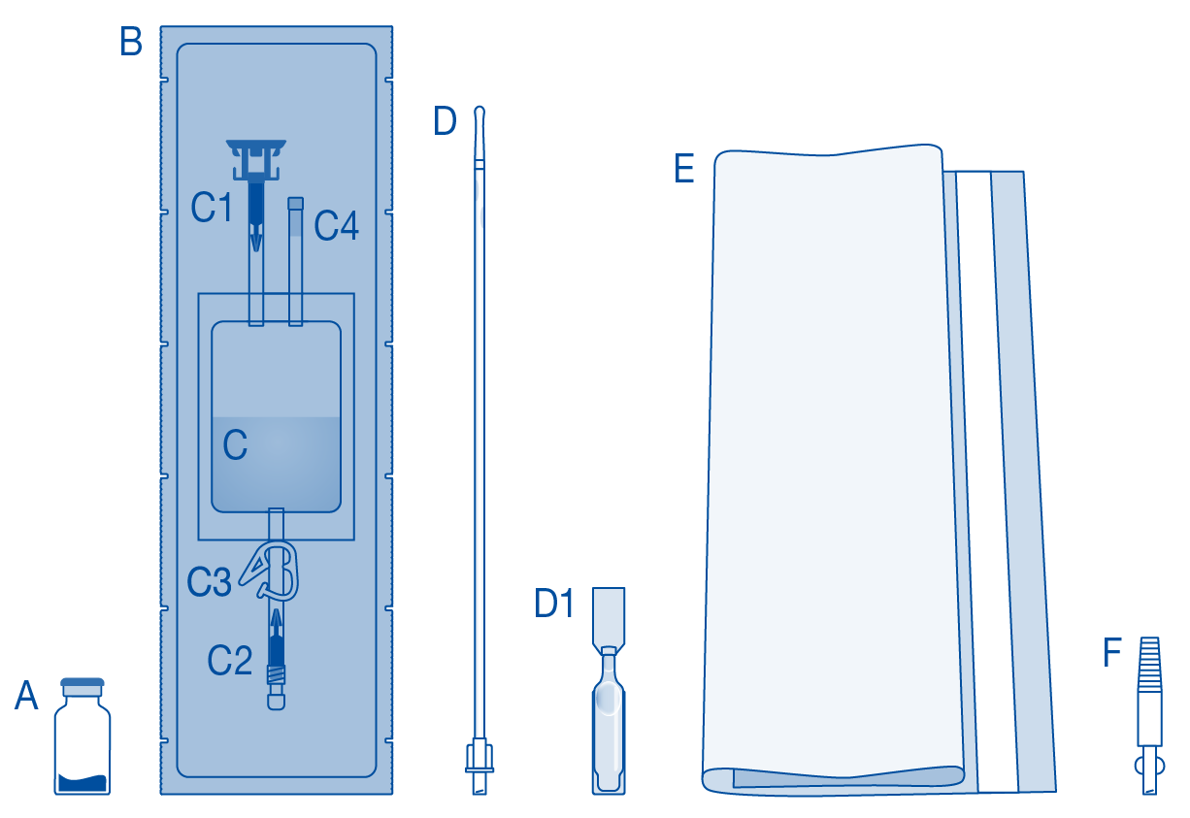

Hovedbestanddel | Beskrivelse
A | Hætteglas med pulver
B | Beskyttelseslag
C | Solvens i en pose med 0,9 % (9 mg/ml) natriumkloridopløsning
C1 | Hætteglaskobling med beskyttelseshætte og brudforsegling
C2 | Luer-Lock-kateterkobling med beskyttelseshætte og brudforsegling
C3 | Trykklemme
C4 | Påfyldningsport uden applikationsfunktion
D | Luer-Lock-kateter
D1 | Lubrikant
E | Affaldspose

Kobling af hætteglasset til posen med solvens

1. Tag affaldsposen (E) frem og gør den klar til direkte bortskaffelse af sættet efter instillation for at forhindre kontaminering.

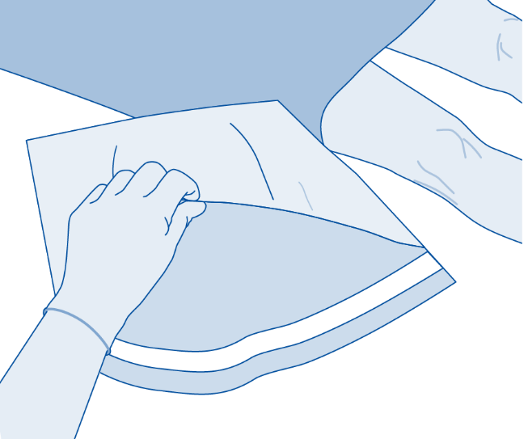

2. Fjern flip-off-låget fra hætteglasset (A), og desinficér proppen i henhold til lokale regler.

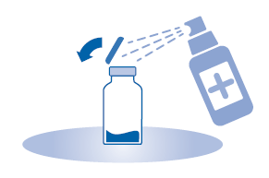

3. Riv beskyttelseslaget (B) på posen med solvens (C) op, og fjern beskyttelseslaget helt.

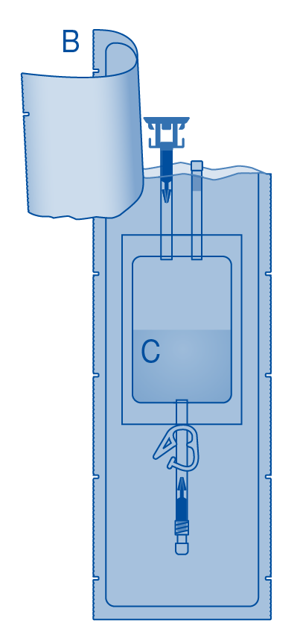

4. Fjern beskyttelseshætten fra hætteglaskoblingen (C1).

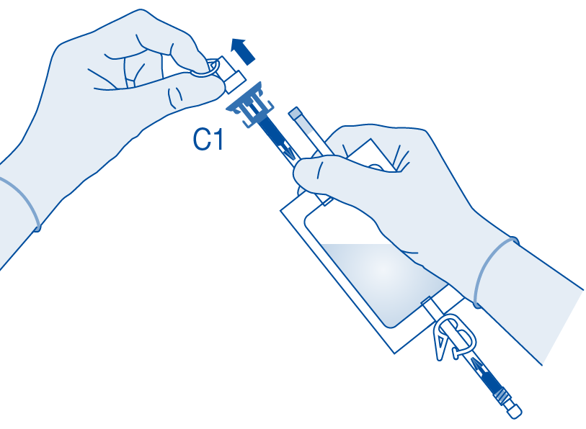

5. Pres koblingen på hætteglasset op til stop.

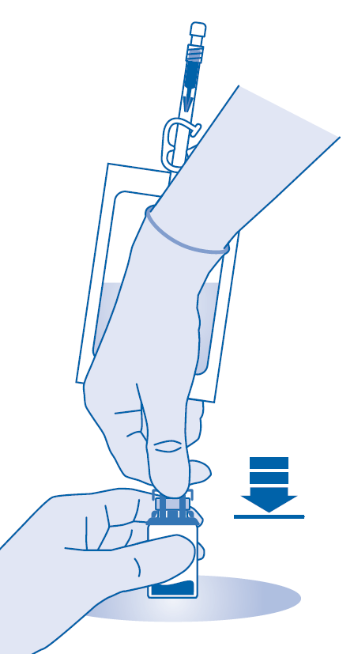

Blanding af pulver med solvens

6. Bøj brudforseglingen inden i hætteglaskoblingens tube (C1) op og ned flere gange for at bryde forseglingen.

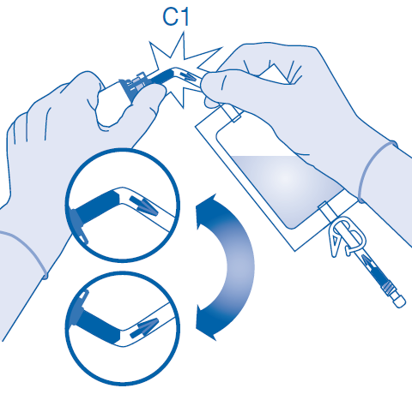

7. Hold posen med solvens, så hætteglasset er under den.

Klem posen med solvens flere gange for at overføre nok solvens til hætteglasset.

Sørg for, at hætteglasset ikke er fyldt helt op, så suspensionen efterfølgende kan overføres til posen med solvens. Noget solvens kan være tilbage i posen.

Hvirvl hætteglasset langsomt for at minimere kraftig skumdannelse, mens lægemidlet blandes med solvensen. Hvis der er meget skum, skal du lade hætteglasset hvile i kort tid (et par minutter).

Indholdet af hætteglasset skal danne en homogen suspension. Dette kan tage et par minutter.

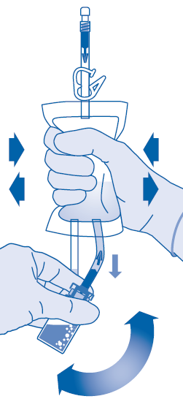

8. Vend posen med solvens på hovedet, og hold den, så hætteglasset er over den.

Hold hætteglasset.

Klem posen med solvens flere gange, indtil hætteglasset er helt tomt.

Hvis der er pulver tilbage i hætteglasset, skal du gentage trin 7 og 8.

Fra et mikrobiologisk synspunkt skal lægemidlet anvendes straks. Hvis lægemidlet ikke anvendes straks, henvises til se pkt. 6.3 ”Opbevaringstid”.

Suspensionen må ikke instilleres ved køleskabstemperatur for at forhindre, at patienten føler behov for at lade vandet, hvilket vil føre til en forkortet eksponeringstid.

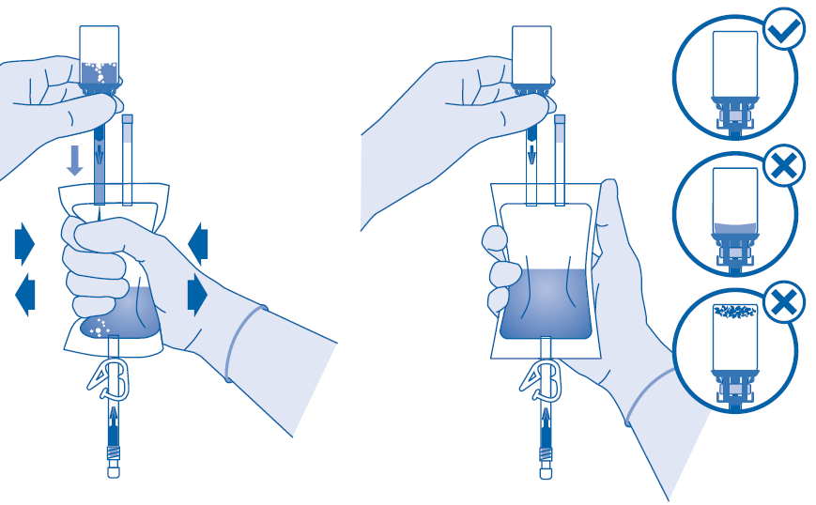

Kateterisering

9. Kateterisér patienten i henhold til lokale regler og brugsanvisningen ved hjælp af det medfølgende Luer-Lock-kateter (D) og lubrikant (D1) eller et andet egnet kateter og/eller lubrikant.

Tøm urinblæren ved hjælp af kateteret.

Kobling af kateteret til posen med solvens

10. For at blande eventuelt sediment skal du dreje og hvirvle posen, før du tilslutter den.

Suspensionen må ikke administreres ved køleskabstemperatur.

Fjern beskyttelseshætten fra kateterkoblingen (C2).

Sæt patientens Luer-Lock-kateter (D) på kateterkoblingen (C2) på posen med solvens.

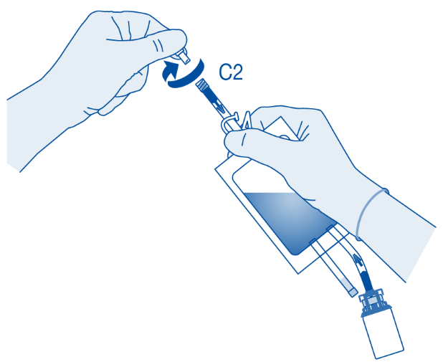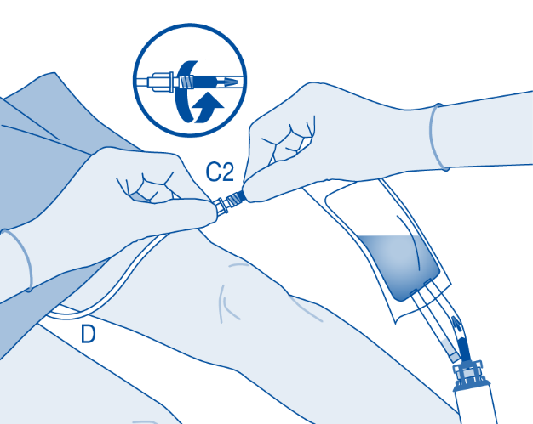

Instillation

11. Bøj den brudåbne forsegling inden i slangen på kateterkoblingen (C2) op og ned flere gange for at bryde forseglingen.

Hold patientens kateter i ro, mens du gør det.

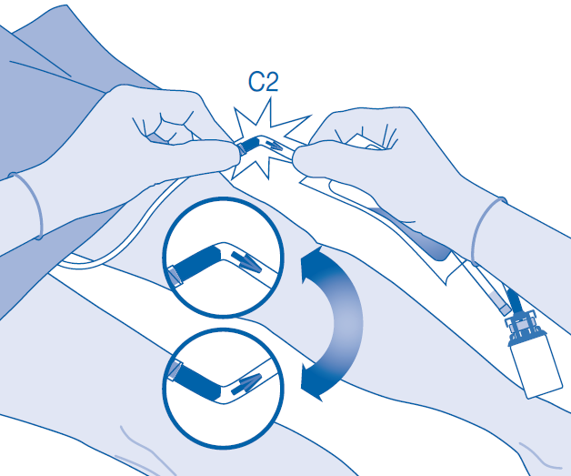

12. Hold posen med solvens med hætteglasset på hovedet over posen.

Klem forsigtigt posen med solvens med den anden hånd, så lægemidlet langsomt dryppes ind i patientens urinblære.

Fortsæt med at klemme, indtil posen med solvens og hætteglasset er tomme.

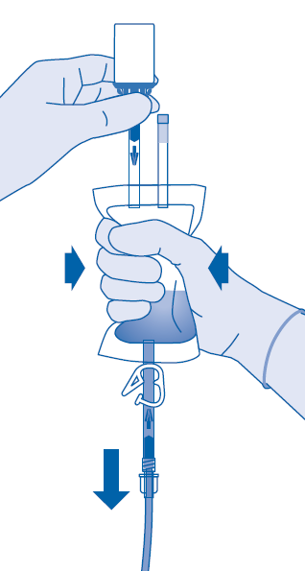

13. Klem den resterende luft ud af posen med solvens for at tømme kateteret så meget som muligt.

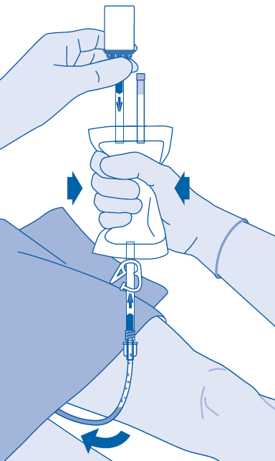

Efter instillation

14. Lukning af trykklemmen (C3) forhindrer tilbageløb af væske i kateteret og minimerer risikoen for kontaminering. Alternativt kan du holde posen med solvens komprimeret, mens du udfører trin 15 og 16.

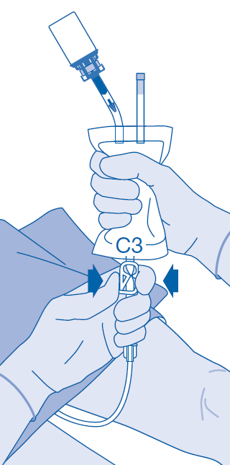

15. Fjern straks kateteret forsigtigt fra blæren uden at frakoble posen med solvens fra kateteret, når instillationssættet tømmes. Efter at kateteret er fjernet, skal suspensionen blive i blæren i 1-2 timer. Undgå kontaminering fra dråbestænk.

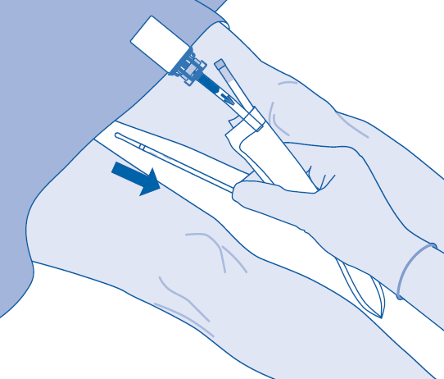

16. Bortskaf produktet i henhold til nationale regler ved hjælp af affaldsposen.

Indholdet af hætteglasset er kun beregnet til engangsbrug/enkeltdosis. Eventuel resterende suspension skal bortskaffes.

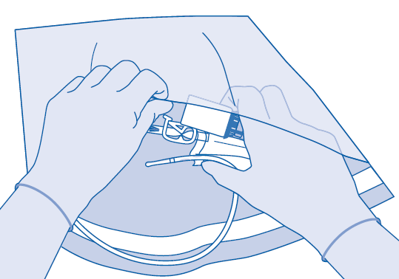

Vejledning til brugere af BCG-medac

Bestanddele og anvendelse af instillationssættet <med kateter og Luer-Lock til koniskkobling>

Hovedbestanddele af instillationssættet

Hovedbestanddel | Beskrivelse
A | Hætteglas med pulver
B | Beskyttelseslag
C | Solvens i en pose med 0,9 % (9 mg/ml) natriumkloridopløsning
C1 | Hætteglaskobling med beskyttelseshætte og brudforsegling
C2 | Luer-Lock-kateterkobling med beskyttelseshætte og brudforsegling
C3 | Trykklemme
C4 | Påfyldningsport uden applikationsfunktion
D | Luer-Lock-kateter
D1 | Lubrikant
E | Affaldspose
F | Luer-Lock til konisk kobling

Kobling af hætteglasset til posen med solvens

1. Tag affaldsposen (E) frem og gør den klar til direkte bortskaffelse af sættet efter instillation for at forhindre kontaminering.

2. Fjern flip-off-låget fra hætteglasset (A), og desinficér proppen i henhold til lokale regler.

3. Riv beskyttelseslaget (B) på posen med solvens (C) op, og fjern beskyttelseslaget helt.

4. Fjern beskyttelseshætten fra hætteglaskoblingen (C1).

5. Pres koblingen på hætteglasset op til stop.

Blanding af pulver med solvens

6. Bøj brudforseglingen inde i hætteglaskoblingens tube (C1) op og ned flere gange for at bryde forseglingen.

7. Hold posen med solvens, så hætteglasset er under den.

Klem posen med solvens flere gange for at overføre nok solvens til hætteglasset.

Sørg for, at hætteglasset ikke er fyldt helt op, så suspensionen efterfølgende kan overføres til posen med solvens. Noget solvens kan være tilbage i posen.

Hvirvl hætteglasset langsomt for at minimere kraftig skumdannelse, mens lægemidlet blandes med solvensen. Hvis der er meget skum, skal du lade hætteglasset hvile i kort tid (et par minutter).

Indholdet af hætteglasset skal danne en homogen suspension. Dette kan tage et par minutter.

8. Vend posen med solvens på hovedet, og hold den, så hætteglasset er over den.

Hold hætteglasset.

Klem posen med solvens flere gange, indtil hætteglasset er helt tomt.

Hvis der er pulver tilbage i hætteglasset, skal du gentage trin 7 og 8.

Fra et mikrobiologisk synspunkt skal lægemidlet anvendes straks.
Hvis lægemidlet ikke anvendes straks, henvises til se pkt. 6.3 ”Opbevaringstid”.

Suspensionen må ikke instilleres ved køleskabstemperatur for at forhindre, at patienten føler behov for at lade vandet, hvilket vil føre til en forkortet eksponeringstid.

Kateterisering

9. Kateterisér patienten i henhold til lokale regler og brugsanvisningen ved hjælp af det medfølgende Luer-Lock-kateter (D) og lubrikant (D1) eller et andet egnet kateter og/eller lubrikant.

Tøm urinblæren ved hjælp af kateteret.

Notat til brug med selvvalgt kateter med konisk kobling:
Den medfølgende Luer-Lock til konisk kobling (F) skal bruges til at koble posen til det selvvalgte kateter (ikke vist).

For at gøre dette skal følgende yderligere trin udføres:
- Fjern beskyttelseshætten fra kateterkoblingen (C2, se trin 10).
- Drej og hvirvl posen før kobling for at blande eventuelle sedimenter.
- Tilslut Luer-Lock til konisk kobling (F) til kateterkoblingen (C2) på posen.
- Tilslut forsigtigt posen med koblingen (F) til patientens kateter.
- Fortsæt derefter med trin 11.

Kobling af kateteret til posen med solvens

10. For at blande eventuelt sediment skal du dreje og hvirvle posen, før du tilslutter den.

Suspensionen må ikke administreres ved køleskabstemperatur.

Fjern beskyttelseshætten fra kateterkoblingen (C2).

Sæt patientens Luer-Lock-kateter (D) på kateterkoblingen (C2) på posen med solvens.

Instillation

11. Bøj den brudåbne forsegling inden i slangen på kateterkoblingen (C2) op og ned flere gange for at bryde forseglingen.

Hold patientens kateter i ro, mens du gør det.

12. Hold posen med solvens med hætteglasset på hovedet over posen.

Klem forsigtigt posen med solvens med den anden hånd, så lægemidlet langsomt dryppes ind i patientens urinblære.

Fortsæt med at klemme, indtil posen med solvens og hætteglasset er tomme.

13. Klem den resterende luft ud af posen med solvens for at tømme kateteret så meget som muligt.

Efter instillation

14. Lukning af trykklemmen (C3) forhindrer tilbageløb af væske i kateteret og minimerer risikoen for kontaminering. Alternativt kan du holde posen med solvens komprimeret, mens du udfører trin 15 og 16.

15. Fjern kateteret forsigtigt fra blæren uden at frakoble posen med solvens fra kateteret. Undgå kontaminering fra dråbestænk.

16. Bortskaf produktet i henhold til nationale regler ved hjælp af affaldsposen.

Indholdet af hætteglasset er kun beregnet til engangsbrug/enkeltdosis. Eventuel resterende suspension skal bortskaffes.

Vejledning til brugere af BCG-medac

Bestanddele og anvendelse af instillationssættet <uden kateter, uden Luer-Lock til konisk kobling>

Hovedbestanddele af instillationssættet

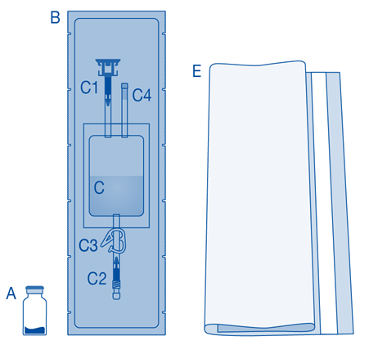

Hovedbestanddel | Beskrivelse
A | Hætteglas med pulver
B | Beskyttelseslag
C | Solvens i en pose med 0,9 % (9 mg/ml) natriumkloridopløsning
C1 | Hætteglaskobling med beskyttelseshætte og brudforsegling
C2 | Luer-Lock-kateterkobling med beskyttelseshætte og brudforsegling
C3 | Trykklemme
C4 | Påfyldningsport uden applikationsfunktion
E | Affaldspose

Kobling af hætteglasset til posen med solvens

1. Tag affaldsposen (E) frem og gør den klar til direkte bortskaffelse af sættet efter instillation for at forhindre kontaminering.

2. Fjern flip-off-låget fra hætteglasset (A), og desinficér proppen i henhold til lokale regler.

3. Riv beskyttelseslaget (B) på posen med solvens (C) op, og fjern beskyttelseslaget helt.

4. Fjern beskyttelseshætten fra hætteglaskoblingen (C1).

5. Pres koblingen på hætteglasset op til stop.

Blanding af pulver med solvens

6. Bøj brudforseglingen inde i hætteglaskoblingens tube (C1) op og ned flere gange for at bryde forseglingen.

7. Hold posen med solvens, så hætteglasset er under den.

Klem posen med solvens flere gange for at overføre nok solvens til hætteglasset.

Sørg for, at hætteglasset ikke er fyldt helt op, så suspensionen efterfølgende kan overføres til posen med solvens. Noget solvens kan være tilbage i posen.

Hvirvl hætteglasset langsomt for at minimere kraftig skumdannelse, mens lægemidlet blandes med solvensen. Hvis der er meget skum, skal du lade hætteglasset hvile i kort tid (et par minutter).

Indholdet af hætteglasset skal danne en homogen suspension. Dette kan tage et par minutter.

8. Vend posen med solvens på hovedet, og hold den, så hætteglasset er over den.

Hold hætteglasset.

Klem posen med solvens flere gange, indtil hætteglasset er helt tomt.

Hvis der er pulver tilbage i hætteglasset, skal du gentage trin 7 og 8.

Fra et mikrobiologisk synspunkt skal lægemidlet anvendes straks.
Hvis lægemidlet ikke anvendes straks, henvises til se pkt. 6.3 ”Opbevaringstid”.

Suspensionen må ikke instilleres ved køleskabstemperatur for at forhindre, at patienten føler behov for at lade vandet, hvilket vil føre til en forkortet eksponeringstid.

Kateterisering

9. Kateterisér patienten i henhold til lokale regler og brugsanvisningen ved hjælp af et egnet kateter og lubrikant.

Tøm urinblæren ved hjælp af kateteret.

Kobling af kateteret til posen med solvens

10. For at blande eventuelt sediment skal du dreje og hvirvle posen, før du tilslutter den.

Suspensionen må ikke administreres ved køleskabstemperatur.

Fjern beskyttelseshætten fra kateterkoblingen (C2).

Sæt patientens kateter på kateterkoblingen (C2) på posen med solvens.

Instillation

11. Bøj den brudåbne forsegling inden i slangen på kateterkoblingen (C2) op og ned flere gange for at bryde forseglingen.

Hold patientens kateter i ro, mens du gør det.

12. Hold posen med solvens med hætteglasset på hovedet over posen.

Klem forsigtigt posen med solvens med den anden hånd, så lægemidlet langsomt dryppes ind i patientens urinblære.

Fortsæt med at klemme, indtil posen med solvens og hætteglasset er tomme.

13. Klem den resterende luft ud af posen med solvens for at tømme kateteret så meget som muligt.

Efter instillation

14. Lukning af trykklemmen (C3) forhindrer tilbageløb af væske i kateteret og minimerer risikoen for kontaminering. Alternativt kan du holde posen med solvens komprimeret, mens du udfører trin 15 og 16.

15. Fjern kateteret forsigtigt fra blæren uden at frakoble posen med solvens fra kateteret. Undgå kontaminering fra dråbestænk.

16. Bortskaf produktet i henhold til nationale regler ved hjælp af affaldsposen.

Indholdet af hætteglasset er kun beregnet til engangsbrug/enkeltdosis. Eventuel resterende suspension skal bortskaffes.

Vejledning til brugere af BCG-medac

Bestanddele og anvendelse af instillationssættet <uden kateter, med Luer-Lock til konisk kobling>

Hovedbestanddele af instillationssættet

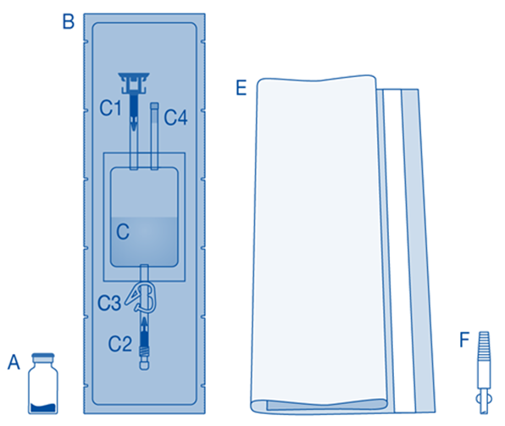

Hovedbestanddel | Beskrivelse
A | Hætteglas med pulver
B | Beskyttelseslag
C | Solvens i en pose med 0,9 % (9 mg/ml) natriumkloridopløsning
C1 | Hætteglaskobling med beskyttelseshætte og brudforsegling
C2 | Luer-Lock-kateterkobling med beskyttelseshætte og brudforsegling
C3 | Trykklemme
C4 | Påfyldningsport uden applikationsfunktion
E | Affaldspose
F | Luer-Lock til konisk kobling

Kobling af hætteglasset til posen med solvens

1. Tag affaldsposen (E) frem og gør den klar til direkte bortskaffelse af sættet efter instillation for at forhindre kontaminering.

2. Fjern flip-off-låget fra hætteglasset (A), og desinficér proppen i henhold til lokale regler.

3. Riv beskyttelseslaget (B) på posen med solvens (C) op, og fjern beskyttelseslaget helt.

4. Fjern beskyttelseshætten fra hætteglaskoblingen (C1).

5. Pres koblingen på hætteglasset op til stop.

Blanding af pulver med solvens

6. Bøj brudforseglingen inde i hætteglaskoblingens tube (C1) op og ned flere gange for at bryde forseglingen.

7. Hold posen med solvens, så hætteglasset er under den.

Klem posen med solvens flere gange for at overføre nok solvens til hætteglasset.

Sørg for, at hætteglasset ikke er fyldt helt op, så suspensionen efterfølgende kan overføres til posen med solvens. Noget solvens kan være tilbage i posen.

Hvirvl hætteglasset langsomt for at minimere kraftig skumdannelse, mens lægemidlet blandes med solvensen. Hvis der er meget skum, skal du lade hætteglasset hvile i kort tid (et par minutter).

Indholdet af hætteglasset skal danne en homogen suspension. Dette kan tage et par minutter.

8. Vend posen med solvens på hovedet, og hold den, så hætteglasset er over den.

Hold hætteglasset.

Klem posen med solvens flere gange, indtil hætteglasset er helt tomt.

Hvis der er pulver tilbage i hætteglasset, skal du gentage trin 7 og 8.

Fra et mikrobiologisk synspunkt skal lægemidlet anvendes straks.
Hvis lægemidlet ikke anvendes straks, henvises til se pkt. 6.3 ”Opbevaringstid”.

Suspensionen må ikke instilleres ved køleskabstemperatur for at forhindre, at patienten føler behov for at lade vandet, hvilket vil føre til en forkortet eksponeringstid.

Kateterisering

9. Kateterisér patienten i henhold til lokale regler og brugsanvisningen ved hjælp af et egnet kateter og lubrikant.

Tøm urinblæren ved hjælp af kateteret.

Denne pakning indeholder ikke et kateter. Brug den medfølgende kobling (F) til at tilslutte posen til patientens kateter med en konisk kobling (ikke vist).

For at gøre dette skal følgende yderligere trin udføres:
- Fjern beskyttelseshætten fra kateterkoblingen (C2, se trin 10).
- Tilslut koblingen (F) til kateterkoblingen (C2) på posen.
- Tilslut forsigtigt posen med koblingen (F) til patientens kateter.
- Fortsæt derefter med trin 11.

Kobling af kateteret til posen med solvens

10. For at blande eventuelt sediment skal du dreje og hvirvle posen, før du tilslutter den.

Suspensionen må ikke administreres ved køleskabstemperatur.

Fjern beskyttelseshætten fra kateterkoblingen (C2).

Sæt patientens kateter på kateterkoblingen (C2) på posen med solvens.

Instillation

11. Bøj den brudåbne forsegling inden i slangen på kateterkoblingen (C2) op og ned flere gange for at bryde forseglingen.

Hold patientens kateter i ro, mens du gør det.

12. Hold posen med solvens med hætteglasset på hovedet over posen.

Klem forsigtigt posen med solvens med den anden hånd, så lægemidlet langsomt dryppes ind i patientens urinblære.

Fortsæt med at klemme, indtil posen med solvens og hætteglasset er tomme.

13. Klem den resterende luft ud af posen med solvens for at tømme kateteret så meget som muligt.

Efter instillation

14. Lukning af trykklemmen (C3) forhindrer tilbageløb af væske i kateteret og minimerer risikoen for kontaminering. Alternativt kan du holde posen med solvens komprimeret, mens du udfører trin 15 og 16.

15. Fjern kateteret forsigtigt fra blæren uden at frakoble posen med solvens fra kateteret. Undgå kontaminering fra dråbestænk.

16. Bortskaf produktet i henhold til nationale regler ved hjælp af affaldsposen.

Indholdet af hætteglasset er kun beregnet til engangsbrug/enkeltdosis. Eventuel resterende suspension skal bortskaffes.

7. INDEHAVER AF MARKEDSFØRINGSTILLADELSEN
medac
Gesellschaft für klinische Spezialpräparate mbH
Theaterstr. 6
22880 Wedel
Tyskland

8. MARKEDSFØRINGTILLADELSESNUMMER (-NUMRE)
32704

9. DATO FOR FØRSTE MARKEDSFØRINGSTILLADELSE
28. januar 2002

10. DATO FOR ÆNDRING AF TEKSTEN
26. august 2024

